|  |  |  |
| --- | --- | --- |
| WIPO-C-B&W |  | **C** |
| CDIP/12/inf/4 | | |
| **原 文：英文** | | |
| **日 期：2013年10月3日** | | |

发展与知识产权委员会(CDIP)

**第十二届会议**

2013**年**11**月**18**日至**21**日，日内瓦**

“知识产权与人才流失—测绘工作”研究内容提要

*秘书处编拟，经波尔多第四大学理论与应用经济学研究组  
Francesco Lissoni教授同行审评*

1. 本文件的附件中载有在“知识产权(IP)与人才流失项目”(CDIP/7/4 Rev.)下开展的“测绘工作研究”的内容提要。该项目是发展与知识产权委员会(CDIP)在2011年5月举行的第七届会议上批准的。研究利用专利合作条约(PCT)申请中的发明人国籍和居所信息，对1991-2010年间知识工作者的流动模式进行了描述。

*2. 请CDIP注意本文件附件中所载的信息。*

[后接附件]

内容提要

导 言

技能工作者的国际流动及其经济影响已经成为重要的发展议题。知识产权(IP)与人才流失项目尝试为这一议题创建新的观点，方法是对专利数据进行发掘，对一类特殊的高技能移民——发明家进行揭示。具体而言，通过对专利合作条约(PCT)申请中的发明人国籍和居所信息进行研究，本研究对科学家和工程师的移徙进行了测绘，从而建立了一个高技能移徙的不完全地理。本文件详述了1991-2010年间的发明人流动模式。其所依据的分析完全是描述性的，本身并不对技能移徙的前因后果提供证据。

主要概念

“国际移徙”可定义为“离开原籍国或惯常居住国的人的迁移，目的是在他国永久或临时居住下来”(IOM，2008年，第495页)[1]。具体而言，“有技能的个人国际流动”被定义为一类人的跨境流动，这类人“通过高等教育或职业经验，获得了从事(高技能)职业一般所需的资历水平”(同上，第494页)。

“人才流失”被定义为“受过教育和有天赋的人员从原籍国向他国的移徙，使前者的技能资源流失”(同上，第492页)。与其他国际要素流动不同，“人才流失”一词暗示有天赋的人的净流动严重偏向一个方向(Salt 1997)[2]。

这种现象具有严重影响输出国的可能性，这些国家往往是发展中经济体。具体而言，技能工作者的离境，直接降低了一个经济体的人力资本基础。经济发展前景受到缩减是不可避免的后果。在较长期，返回移徙的可能性——和随之而来的“人才流入”——以及海外散居者的经济贡献，可能缓解人才流失的最初损失，甚至可能使技能移徙变得对社会有益。但是，熟练工作者移徙的较长期效果仍然是一个经验性问题。

人口普查是最常用的信息源

我们在认识技能工作者移徙效果上的进步，很大程度上是由于过去15年新的可用数据。这些数据是人口普查中统计的目的地国移民信息。

特定国家甲国的向外移徙率可以定义为甲国本土人口中居住在国外者相对于甲国本土总人口的比率。同样，有技能者的向外移徙率，即“人才流失”率，为居住在国外的受过高等教育的国民和居住在本国的受过高等教育的人口之比。

据估算，2000年全球向外移徙率约为2.4%，这是从人口普查数据中提取的。在所有地区，受过高等教育者的向外移徙率大大高于总的向外移徙率。非洲高技能者的总向外移徙率约为10.6%，是众所周知的高值，与其他来源地区和世界平均水平5.4%相比尤为如此。拉丁美洲和加勒比(拉美)地区也表现出较高的高技能者向外移徙率(8.8%)。与此同时，北美洲的人才流失率仅为1.38%。

基于人口普查的数据集有某些局限性

基于人口普查的数据集尽管对经济研究有价值，但存在某些局限性。例如，存量移民数据集一般仅覆盖一年，最多两年。此外，数据每十年才发布一次——2010年的人口普查数据甚至还未向大众发布！

而且，现有数据集中，多数在提供技能分组数据时依据的是三级教育水平，这仅对技能提供了一种非常粗糙的区分。具体而言，高等教育可能包括非大学高等学位、本科大学学位、研究生学位和博士学位。移徙在输出国和收容国的经济效果可能在不同类型的受过高等教育者之间存在差异。

着眼于发明人移徙

像本报告所作的那样，着眼于专利申请中所记录的发明人移徙，可以克服许多与基于人口普查的数据有关的局限性。它所记录的一类具体的高技能工作者所具有的同质性，必然要高于受过高等教育的工作者整体群体。此外，还可以说，发明人具有特殊的经济意义，因为他们创造的知识是技术和产业转型的根源。

PCT申请有一种独一无二的特征：在多数情况下，它们同时记录了申请人的居所和国籍。这是由于PCT要求，只有PCT缔约国的国民或居民才能提出PCT申请。为了核实申请人至少符合两个资格标准之一，PCT申请书表格要求同时提供国籍和居所。

与此同时可以发现，2012年之前，美国专利申请程序要求PCT申请书中的所有发明人也要被列为申请人。因此，如果某一PCT申请将美国列入申请人考虑申请专利的国家，即申请书中所谓的指定国，所有发明人均被列为申请人，并确保填写了他们的居所和国籍。实际上，多数PCT申请属于这种情况，这反映了美国作为全球最大市场的受欢迎度。

因此，80.6%的发明人有国籍和居所信息。更具体地说，PCT记录为2004年和2011年之间的所有国家提供了很好的发明人国籍和居所信息覆盖面。2004年之前，除加拿大、荷兰和美国之外的多数国家较高。不幸的是，作为美国专利改革一个意料外的后果，PCT记录中的发明人国籍和居所信息覆盖面从2012年9月起开始大幅缩小。

发明人流动性大

PCT记录显示，发明人的移徙率非同寻常地高——1991年和2000年之间的十年时间窗口为7.46%，2001-2010年窗口中为9.95%。与之对照，人口普查数据显示，受过高等教育的人口移徙率为5.4%。这样，发明人的流动性高于总体上的技能工作者，而技能工作者的流动性已经高于总人口。

2001-2010年期间，北美洲及大洋洲和太平洋地区显示了最高的发明人向内移徙率，分别为17.76%和12.07%。经济合作与发展组织(经合组织)国家的发明人向内移徙率为10.26%——高于非经合组织国家(6.13%)。按世界银行2012年分类的高收入经济体也显示出2001-2010年期间较高的平均向内移徙率(10.47%)，高于上中等收入和下中等收入经济体(分别为3.39%和2.04%)。

移入的发明人高度集中于欧洲和北美洲

2001-2010年期间，移入的发明人中，有95.34%居住在一个经合组织国家，97.7%居住在一个高收入经济体。北美洲在这些数字中的比例最高：59.30%的移入发明人居住在北美洲。此外，31.87%居住在欧洲。

在国家层面，2001-2010年期间，美国容纳了移入发明人的多数，占57.17%。美国之后，存量移入发明人较高的其他国家包括德国(7.44%)、瑞士(6.00%)和联合王国(4.63%)。如果考查来自非高收入国家的移入移民的地域分布，美国是目前最大的目的地国(74.87%)，显示美国对中低收入国家发明人移民尤其具有吸引力。

另外，在美国的移入发明人的数量是居住在国外的美国发明人数量的15倍——见图表E.1。有趣的是，尽管发明人流入量较高，但德国和联合王国移出的发明人多于移入的发明人。加拿大和法国同样表现出负的发明人净移入值。

图表E.1：向内和向外移徙的发明人(单位：千)和移徙净值，2001-2010年



中国和印度是美国移入发明人的主要来源。其他国家在来源地分布方面似乎各有特色；充其量说来，分布情况反映了地域上的接近和共同的历史、文化和语言根源。

学术机构显示出较大的向内移徙率

专利申请方面排名靠前的高校和公共研究中心，在最重要的接受国排名靠前的PCT申请人中，拥有一些最高的向内移徙率。这是由于高校和公共研究组织具有国外高技能工作者“进入点”的优势。这与评价技能移徙的福利影响有关：如果人才流失是在教育阶段发生的，特别是在研究生教育阶段发生的，那么输出国可能有更高的机会将人才流失转为人才流入，因为未来的返回者要有可以带回本国的宝贵技能。

如图表E.2所示，高校向内移徙率在20个选定的目的地中的15个要高于企业的向内移徙率，而且往往高出许多，确认了高校和研究组织更大的开放性。只有比利时、荷兰、芬兰、西班牙和意大利未显示出学术人员高于企业发明人的向内移徙率。

图表E.2：向内移徙率。高校相对于企业发明人，2001-2010年



移入发明人为收容国的技术进步作出了重要贡献

为了调查移入移民在收容国经济中的贡献，一种可提供观点的方法是研究列出移民发明人的PCT申请被引证的次数。经济学文献已经将引证次数用作一个专利内在质量的衡量标准。具体而言，可以考查列出的发明人至少一个有移民背景的所有专利所占的份额，并将其与突破性专利中列出的移民背景发明人的份额相比较，突破性专利的定义是申请后5年内引证次数最多的前5%专利。结果显示，移入移民的比例在突破性发明中成系统地高于所有PCT专利。尽管引证结果方面的差异可能有多种多样的解释，但它一般显示出移入移民为收容国的技术进步作出了重要贡献。

非洲国家和加勒比国家受发明人人才流失影响最大

如前所述，有移民背景的发明人全球比例在1991至2000年间为7.46%，2001-2010年之间为9.95%。但是，高收入国家在这两个时间段中的发明人向外移徙率分别仅为4.99%和5.92%。低收入、下中等收入和上中等收入国家要高得多——2001-2010年分别为87.56%、53.07%和30.30%。

分别按洲计算发明人的向外移徙率，出现的差异很大。与预期的一样，而且也与受过高校教育的个人一样，拉美地区以及尤其是非洲地区遭受的发明人人才流失最严重，两个期间的比率在32%和42%之间。与此同时，其他各洲表现出的向外移徙率在10%至13%之间，例外是北美洲，仅有3%。

图表E.3中的地图描绘了2001-2010年时间窗口的向外移徙率，即“人才流失”率。地图确认，低收入和中等收入国家，尤其是非洲经济体，受发明人“人才流失”的影响最严重。但是，一些拉丁美洲和亚洲经济体似乎也遭受了发明人人才流失。

图表E.3：人才流失率，2001-2010年

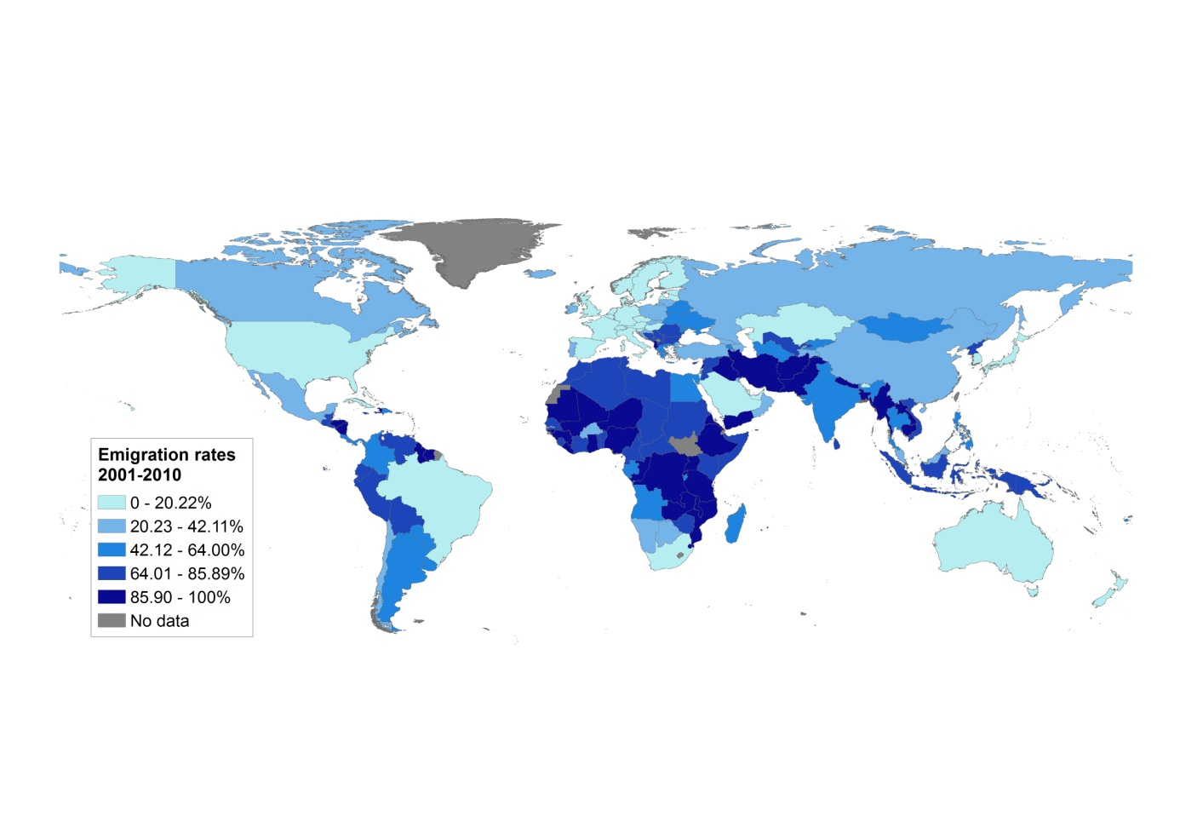

移出发明人的分布比移入发明人的分布更均匀

与相对发明人向外移徙率相反，移出发明人绝对数最高的来自高收入国家，例外是中国和印度。具体而言，联合王国、中国、德国和印度在1991-2000年间在移出移民总数上排名靠前。2001-2010年，中国和印度拔得头筹，与一些最大的欧洲国家一同，占了移出发明人中的大多数。与向内移徙模式相比，移出发明人的分布在各国之间更为均匀：2001-2010年期间，美国一国接收了所有移入发明人的57%，而6个排名最靠前的向外移徙来源地，即中国、印度、德国、联合王国、加拿大和法国，占所有移出发明人的57%。

表E.1：各国移出发明人在向外移民总数中所占的比例

|  |  |  |  |  |  |
| --- | --- | --- | --- | --- | --- |
| 向外移民总数，1991-2000年 | | | 向外移民总数，2001-2010年 | | |
| 国 家 | 向外移民 | 占向外移民 总数的份额 | 国 家 | 向外移民 | 占向外移民 总数的份额 |
| 联合王国 | 8,930 | 13.11 | 中 国 | 53,610 | 15.75 |
| 中 国 | 8,206 | 12.05 | 印 度 | 40,097 | 11.78 |
| 德 国 | 7,216 | 10.60 | 德 国 | 32,158 | 9.45 |
| 印 度 | 5,193 | 7.63 | 联合王国 | 27,746 | 8.15 |
| 法 国 | 3,350 | 4.92 | 加拿大 | 21,315 | 6.26 |
| 加拿大 | 3,286 | 4.83 | 法 国 | 19,123 | 5.62 |
| 美 国 | 3,205 | 4.71 | 美 国 | 11,131 | 3.27 |
| 意大利 | 2,068 | 3.04 | 意大利 | 9,820 | 2.88 |
| 奥地利 | 1,993 | 2.93 | 荷 兰 | 9,132 | 2.68 |
| 荷 兰 | 1,986 | 2.92 | 韩 国 | 9,127 | 2.68 |

发明人数据显示移出移民的生产率高于本国非移民

为了更好地认识发明人人才流失的经济影响，可以考查离开本国者和留在本国者之间的业绩对比。具体而言，可以研究列出“留下的”发明人的专利所得到的平均引证数，和列出相同国家移出发明人的专利得到的平均引证数。对于多数国家，结果显示，移出发明人平均得到的引证数多于非移民国民。

美国在人数最多的发明人移徙走廊中的多数中出现

查看人数最多的发明人双边走廊时，美国作为目的地国家在排名中出现的次数最多，而其他高收入经济体通常是来源国，例外是中国和印度。把美国从分析中去除，则欧洲内部的发明人流动占据了最大的走廊，但有一些有意思的例外。

图表E.4显示了2001-2010年间输出国不是高收入经济体的前十大移徙走廊。它形象地显示了美国作为目的地国的重要性。它还显示了中国和印度作为输出国的重要性，而俄罗斯、土耳其、伊朗、罗马尼亚和墨西哥正在成为其他输出大国。

图表E.4：前十位南北移徙走廊，2001-2010年

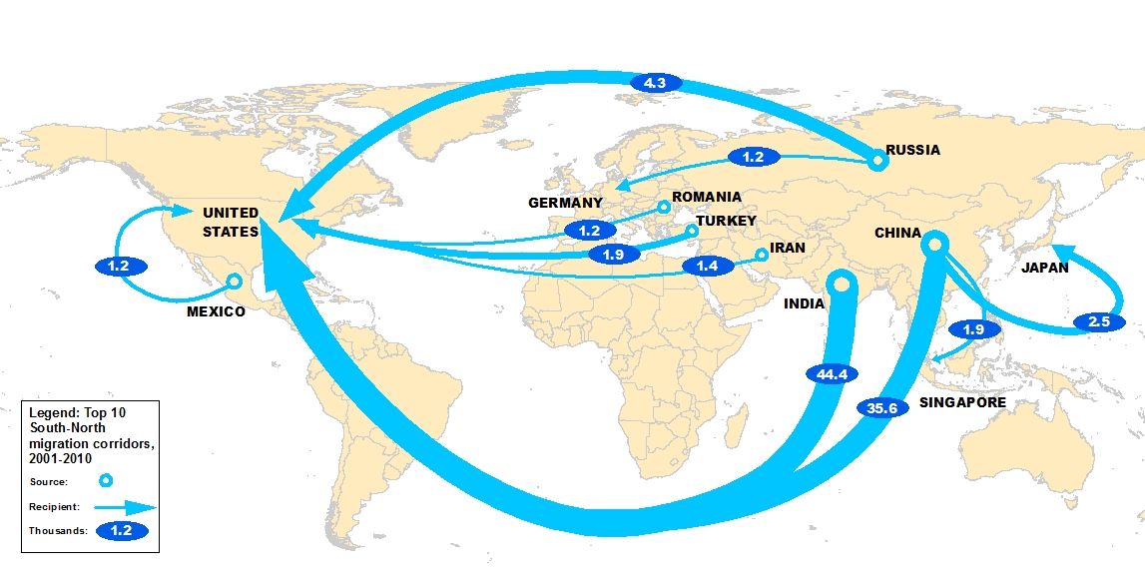

非洲发明人去向何方？

发明人人才流失的程度似乎在非洲大得不成比例，比高等教育向外移徙率更为明显。但是，在非洲内部，南非、博茨瓦纳和纳米比亚等国遭受的发明人人才流失似乎较轻。

**非洲移出发明人主要居住在美国和欧洲(图表E.5)。2001-2010年，他们在美国所有移入移民中占1.53%，在欧洲所有移入移民中占2.15%。在欧洲，法国接收了居住在欧洲的所有非洲发明人中的37%，这很可能反映了共同的语言和历史纽带。在美国和欧洲之后，加拿大、澳大利亚、日本和沙特阿拉伯等其他国家是非洲发明人的重要目的地。有趣的是，南非在吸引非洲内部人才方面似乎是一个区域中枢。**

图表E.5：非洲发明人去向何方？

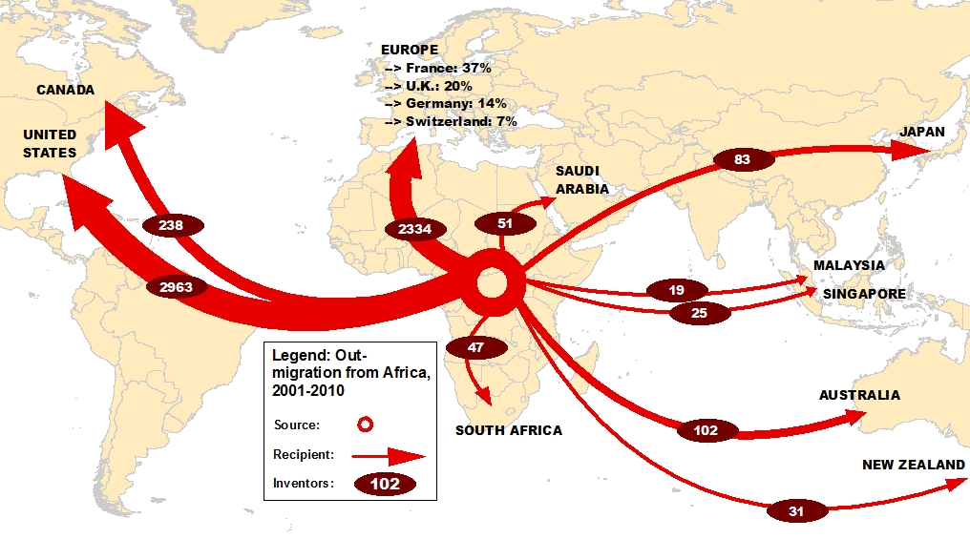

拉美发明人去向何方？

对于拉美地区，较小的国家遭受的人才流失似乎最严重。与此同时，巴西、哥伦比亚、墨西哥、智利和阿根廷等较大的国家受到的影响较小。图表E.6描绘了最受拉美发明人欢迎的前十大目的地。与非洲移出发明人一样，美国和欧洲排名领先。从相对值看，拉美发明人占美国所有移入移民的3%，占欧洲所有移入移民的约2%。但是，前往美国的拉美发明人移民的绝对数是前往欧洲的发明人人数的两倍以上。与非洲发明人不同，法国在欧洲的排名不再领先；领先的是德国，接下来是瑞士、西班牙和法国。历史纽带和共同语言解释了西班牙吸引拉美大量人才的原因。有趣的是，排名中十个国家的3个是该地区的国家：巴西、墨西哥和智利。

图表E.6：拉丁美洲发明人去向何方？

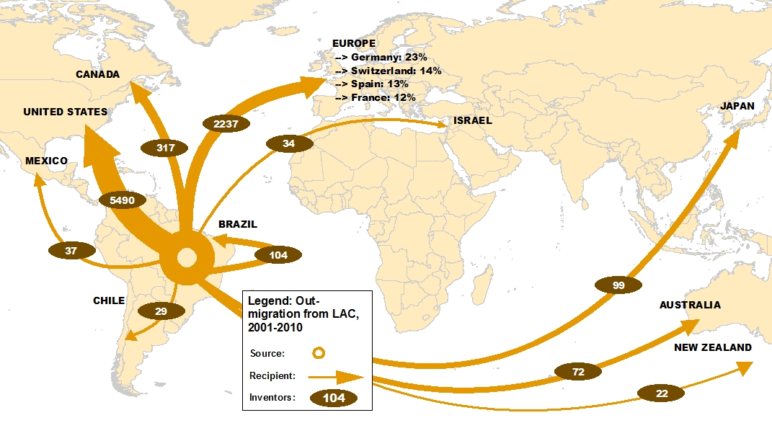

中东、南亚、东亚和大洋洲及太平洋地区的发明人去向何方？

图表E.7描绘了最受这些地区的发明人欢迎的前十大目的地。与拉美地区，尤其是和非洲相比，中东、南亚和东亚、大洋洲和太平洋地区移出发明人的绝对数要大得多。从这些地区向外移徙的发明人有两大特征。一是前往美国的发明人所占比例与世界其他地区相比很高。例如，该地区向外前往美国的移民发明人人数是前往欧洲的9倍。他们在2001-2010年间美国所有移入发明人中占54.4%——比非洲和拉美发明人在美国的移入移民份额高出许多。中国和印度往美国的移民流在很大程度上解释了这一结果，尽管其他国家也发挥了作用。第二，同一地区的国家也在前十大目的地榜上有名。具体而言，日本、澳大利亚、新西兰、新加坡、大韩民国、中国和马来西亚从世界这一地区吸引了大量发明人。

图表E.7：中东、南亚、东亚和大洋洲及太平洋地区的发明人去向何方？

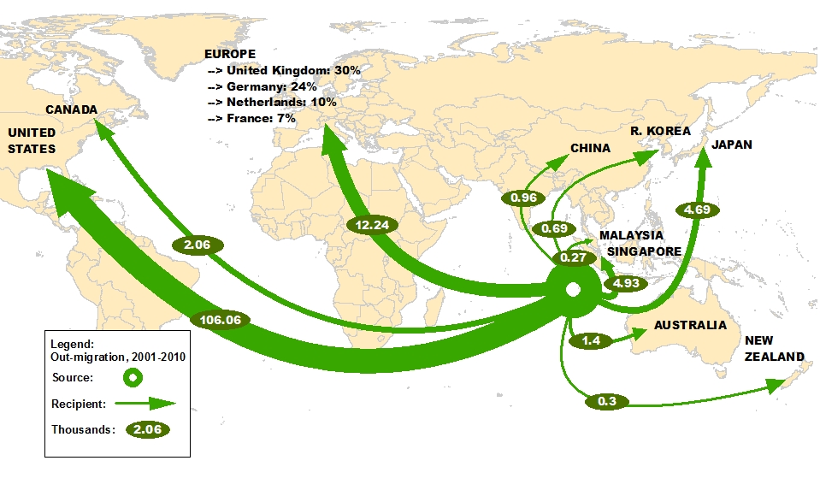

欧洲和中亚的发明人去向何方？

**与分析过的其他地区不同，来自这一地区的多数移民发明人不是前往美国，而是留在欧洲和中亚，其中多数具体是在西欧内部流动或者流往西欧。美国在吸引这一地区的人才方面排名第二，占美国所有移入移民的31%。西欧的高收入地位、语言纽带和西欧劳工市场的开放，可能解释了这种大的区域内发明人流动。但是，在研究欧洲国家和中亚国家最受欢迎的目的地国时，美国仍是多数个体来源国的首选目的地。**

**图表E.8：欧洲和中亚的发明人去向何方？**

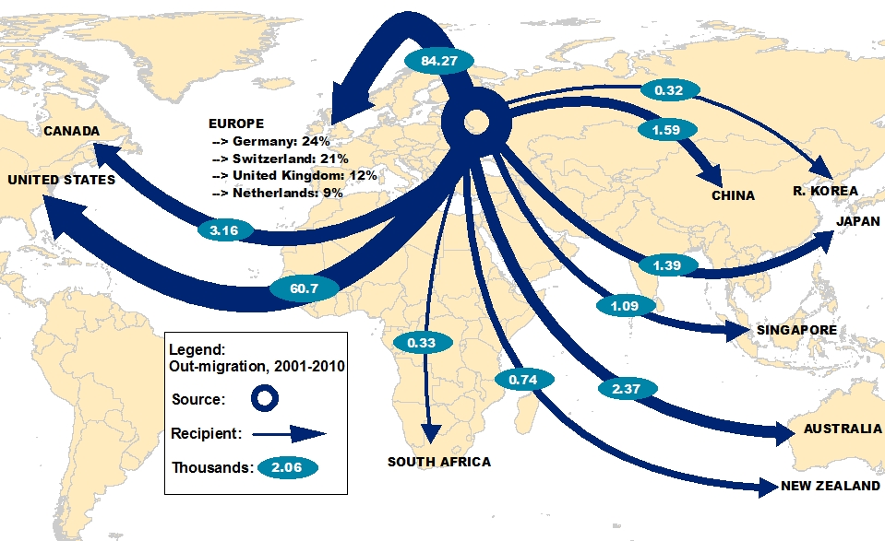

结束语

本报告利用PCT申请中可用的发明人国籍和居所信息，描述了一套新的移民发明人全球数据集。通过使用专利数据来测绘高技能工作者的移徙模式，可以克服现有移徙数据集的一些局限性。

尽管有若干防止误解的说明，但这一新的数据集以一种有意义的方式捕捉了一种越来越重要的现象。实际上，本报告中所介绍的描述性概览，显示它与人口普查数据中发现的移徙模式和趋势相符合。与此同时，这个数据库打开了新的研究渠道，有可能产生崭新的经验视角，可以作为创新政策和移民政策的参考。

[附件和文件完]

1. IOM，2008年。“2008年世界移徙：在发展中的全球经济中管理劳务流动”。瑞士日内瓦：国际移民组织。
2. Salt, John，1997年。“高技能者的国际流动”(“International Movements of the Highly Skilled”)。经合组织社会、就业和移徙工作文件3。经合组织出版。